L’HEPATITE C EN EGYPTE
UNE DES PLUS GRANDES ÉPIDÉMIES IATROGÈNES* AU MONDE !

*Iatrogène : Se dit d'une manifestation pathologique due à un acte médical

Le VHC est une pathologie émergente; l’agent a été récemment identifié en 1989

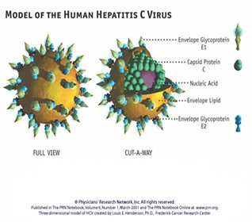

La transmission du VHC s’effectue essentiellement par voie sanguine si bien que les pratiques à risque sont du type transfusion sanguine, utilisation de seringues non stérilisées et partage des aiguilles, On estime que 3% de la population mondiale possèdent des anticorps anti- VHC, soit 170 millions de personnes.

Histoire naturelle de l’infection

Après une période d’incubation d’environ 1 à 2 mois, l’infection par le VHC passe le plus souvent inaperçue, car elle est asymptomatique dans plus de 70% des cas, et s’accompagne d’une symptomatologie modérée dans moins de 30% des cas
Entre 15 et 50% de patients se débarrassent spontanément du virus sans développer d’infection chronique
La plupart des patients développent dans les décennies qui suivent leur infection chronique les caractéristiques histologiques d’hépatite chronique avec une sévérité variable y compris l’inflammation et la nécrose des cellules du foie et de la fibrose
Parmi ces sujets, 20% développent une cirrhose hépatique dans la première ou deuxième décennie de l’infection (68, 69).
Les patients atteints de cirrhose ont un risque élevé de développer un carcinome hépatocellulaire (cancer)

Traitement en France (article de presse)

L’arrivée des antiviraux d’action directe (AAD) a bouleversé le traitement des patients atteints d’hépatite C. Ils permettent en effet d’obtenir une guérison chez plus de 95 % des patients, avec peu d’effets secondaires. La Société Française d’Hépatologie (AFEF) a publié ses dernières recommandations en mars 2017. Elle préconise une évaluation non invasive avant traitement et des traitements simplifiés, en une prise par jour. (4)
En France, fin 2017, l’énorme verrou bloquant l’accès au traitement de l’hépatite C pour tous a sauté. C’est la fin des réunions de concertation pluridisciplinaires obligatoires, les prix baissent, et les stratégies pan-génotypiques émergent.
La baisse du prix du traitement est significative : 45 000 euros il y a peu, 28 000 euros aujourd’hui pour un traitement de 12 semaines (2)

Cas particulier de l’Egypte

En 2000
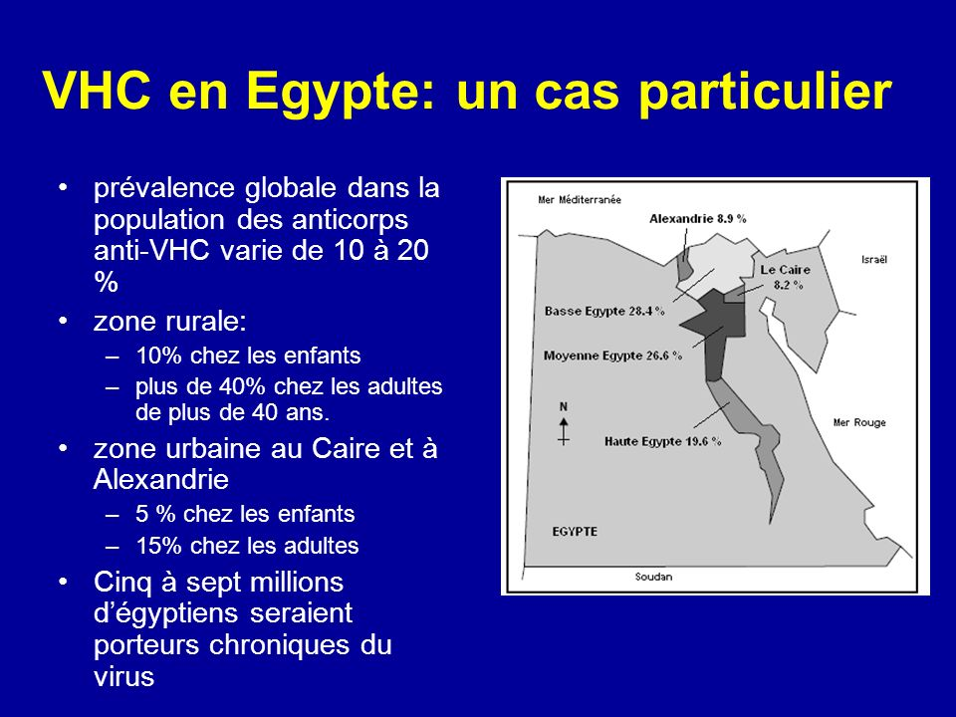

L’Origine de l’épidémie est attribuée au traitement de masse de la bilharziose dans les années 1960-70
12 à 16 injections par voie IV de dérivés de l’antimoine, sur une période de 2 à 4 mois.
- enfants de plus de 5 ans, dans les écoles
- campagnes de traitement de masse dans les villages
- introduction en 1982 en Egypte du praziquantel par voie orale => interruption de cette chaîne de transmission
Une des plus grandes épidémies iatrogènes au monde !

Origine de l’épidémie : arguments
Prévalence plus élevée du VHC dans les zones rurales
Plus élevée dans les zones de prévalence élevée de la bilharziose (Adapté de Frank et coll, Lancet, 2000, 355)

Origine de l’épidémie : arguments
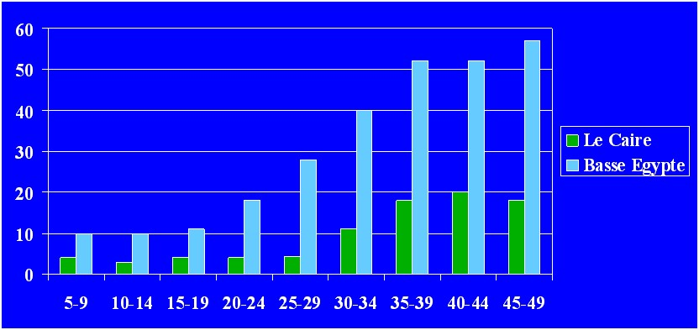Prévalence du VHC par âge, zones urbaines (le Caire) et rurales (Basse Egypte) : Adapté de Frank et coll, Lancet, 2000, 355

La distribution de la prévalence par classes d’âge montre une infection qui touche surtout les individus de plus de 35 ans ce qui correspond à la population traitée lors de ces campagnes (« effet de cohorte »)

Origine de l’épidémie : arguments
L’homogénéité du type et sous-type viral, avec prédominance du génotype 4a est en faveur du caractère récent de l’épidémie.
Il y a une relation entre les campagnes de traitement de la bilharziose dans les années 1960s-70s et la diffusion de l’épidémie du VHC en Egypte

Epidémiologie du VHC en Egypte
Modes de transmission actuels:
- Transfusions sanguines
- Iatrogénique: injections, chirurgie, extractions dentaires, cathéters intra-veineux
- Toxicomanie
- Transmission mère-enfant
- Circoncision

Traitement en Egypte (article de presse)

Des ouvriers égyptiens attendent devant un camion médical pour réaliser un test contre l'hépatite C sur un chantier de construction, le 3 août 2017 près du Caire-AFP/KHALED DESOUKI
Comme plus d'un million d’Égyptiens, Ahmed Nada a souffert de l'hépatite C, avant de trouver le chemin de la guérison dans un pays devenu destination mondiale pour des patients en quête de traitement.
Le jeune homme de 31 ans a contracté la maladie par accident lorsqu'il a voulu donner son sang.
Auparavant, une contamination par l'hépatite C, même diagnostiquée, aurait été à peine prise en charge, voire non traitée. Mais un nouveau médicament bon marché produit en Egypte depuis 2015 et un programme gouvernemental destiné à éradiquer le virus a permis à M. Nada d'être soigné facilement.
"Au début, j'étais très en colère", se souvient M. Nada, parlant du moment où il a appris qu'il était atteint de l'hépatite C.
Il s'est inscrit sur un site gouvernemental dédié aux patients souffrant de cette maladie, puis a été dirigé vers le centre de soin le plus proche.
Aujourd'hui guéri comme 1,3 million d’Égyptiens, M. Nada raconte que l'ensemble du processus a été simple "dès le moment de l'inscription".
- Prix très attractif –

Une employée médicale prélève un échantillon de salive de la bouche d'un ouvrier égyptien pour réaliser un test de l'hépatite C, le 3 août 2017 près du Caire-AFP/KHALED DESOUKI
L’Égypte a longtemps abrité le niveau de prévalence de l'hépatite C le plus élevé au monde, une épidémie déclenchée dans les années 1950 à cause d’un programme national de vaccinations massives avec des seringues non stérilisées.
Environ 20% des malades atteints par ce virus transmissible par le sang, qui peut conduire à un cancer du foie et une cirrhose, se rétablissent sans avoir besoin de traitement, mais les autres peuvent rester infectés plus de 30 ans sans symptôme.
"Quasiment toutes les familles égyptiennes sont touchées", assure Henk Bekedam, responsable à l'Organisation mondiale de la santé (OMS), dans un rapport de 2014 consacré à cette maladie qui a provoqué la mort de 40.000 Égyptiens par an.
Depuis 2006, l’Égypte mène des enquêtes sur la propagation de l'épidémie et négocie des bas prix pour importer des médicaments.
Première avancée: l'entreprise pharmaceutique américaine Gilead a développé le Sovaldi, un médicament approuvé par la FDA, l'Agence américaine des produits alimentaires et des médicaments en 2013.
L'Egypte a réussi à négocier une réduction du prix de ce traitement onéreux, estimé à 84.000 dollars, ou 1.000 dollars pour un comprimé.
Le Comité national pour le contrôle de l'hépatite virale a ensuite mis en place un site internet pour l'enregistrement des patients qui a connu un succès immédiat.
"Le premier jour, nous avions 100.000 patients (...) et la semaine suivante 50.000 par jour", indique Manal Hamdy el-Sayed, membre fondateur du comité.
Un nouveau cap a été franchi lorsque l'Egypte a lancé en 2015 la production de ce médicament sur son propre sol, réduisant encore le prix du traitement à 1.485 livres (environ 70 euros), rapporte le directeur exécutif du comité Kadry al-Saïd.
- Patients étrangers -
De son côté, une société égyptienne, Tour N'Cure, a profité du bas prix du traitement pour attirer les patients venant de pays où le médicament reste inabordable.
Pour 7.000 dollars (environ 5.900 euros), elle offre le vol, un séjour d'une semaine, des tests sanguins et un traitement, et même cinq jours consacrés au tourisme en Egypte.
Cette société affirme que cette somme représente 8% environ du prix du traitement seul appliqué ailleurs, comme aux Etats-Unis.
Les patients repartent chez eux avec un suivi médical et le reste des médicaments en poche.
"Nous soignons des patients originaires de presque tous les pays", assure Mostafa el-Sayed, directeur général de Tour N' Cure, propriété de la compagnie pharmaceutique égyptienne Prime Pharma.
"Le traitement a fonctionné dès les cinq premiers jours", se réjouit Mirel Dâmboiu, un Roumain de 59 ans, venu en Egypte sur les conseils de sa famille.
M. Dâmboiu réalisera un dernier cycle de traitement en septembre, avant une batterie de tests.
Avec ce nouveau traitement, "nous n'avons plus peur" de l'hépatite C, explique M. Sayed, qui dit cependant s'inquiéter d'une chose: le fait que "des malades n'ont pas conscience d'être infectés".
Selon M. Saïd, le gouvernement est en effet à la recherche de trois millions d’Égyptiens qui seraient porteurs du virus sans le savoir (3)

1- Hépatite C, épidémiologie, histoire naturelle, traitement, co-infection VIH, Dr S. Males, Hôpital Nord, Marseille
2- Hépatite C : 2017, année de l’accès universel aux traitements, le Quotidien du Médecin 28/12/17
3- le tour de force de l’Egypte contre l’hépatite C, Sciences et avenir 10/09/2017,
4- les traitements de l’hépatite C, Doctissimo, 22/08/17

HEPATITIS C IN EGYPT
ONE OF THE GREATEST IATROGENIC EPIDEMICS * IN THE WORLD!

* Iatrogen: Is described as a pathological manifestation due to a medical procedure

HCV is an emerging pathology; the agent was recently identified in 1989

Transmission of HCV is primarily through the blood, so risky practices are blood transfusion, use of unsterilized syringes, and needle sharing. It is estimated that 3% of the world's population has anti-HCV antibodies. 170 million people.

Natural history of infection

After an incubation period of about 1 to 2 months, HCV infection usually goes unnoticed because it is asymptomatic in more than 70% of cases, and is accompanied by moderate symptomatology in less than 10 months. 30% of cases
Between 15% and 50% of patients spontaneously shed the virus without developing chronic infection
Most patients develop in the decades following their chronic infection the histological features of chronic hepatitis with variable severity including inflammation and necrosis of liver cells and fibrosis
Of these, 20% develop hepatic cirrhosis in the first or second decade of infection (68, 69).
Patients with cirrhosis have a high risk of developing hepatocellular carcinoma (cancer)

Treatment in France (press article)

The advent of direct-acting antivirals (DAAs) has disrupted the treatment of patients with hepatitis C. They can cure more than 95% of patients, with few side effects. The French Society of Hepatology (AFEF) published its latest recommendations in March 2017. It recommends a non-invasive evaluation before treatment and simplified treatments, once a day. (4)
In France, at the end of 2017, the huge lock blocking access to treatment for hepatitis C for all jumped. This is the end of mandatory multi-disciplinary consultation meetings, prices are falling, and pan-genotypic strategies are emerging.
The drop in the price of treatment is significant: 45 000 euros ago, 28 000 euros today for a treatment of 12 weeks (2)

Special case of Egypt

In 2000

The origin of the epidemic is attributed to the mass treatment of schistosomiasis in the years 1960-70
12 to 16 IV injections of antimony derivatives over a period of 2 to 4 months.
- children over 5, in schools
- mass treatment campaigns in the villages
- introduction in 1982 in Egypt of praziquantel orally => interruption of this chain of transmission
One of the largest iatrogenic epidemics in the world!

Origin of the epidemic: arguments
Higher prevalence of HCV in rural areas
Higher in areas of high prevalence of bilharziasis (Adapted from Frank et al, Lancet, 2000, 355)

Origin of the epidemic: arguments
Prevalence of HCV by age, urban (Cairo) and rural (Lower Egypt): Adapted from Frank et al., Lancet, 2000, 355

The prevalence distribution by age group shows an infection that mainly affects individuals over 35 years of age, which corresponds to the population treated during these campaigns ("cohort effect")

Origin of the epidemic: arguments
The homogeneity of the viral type and subtype, with predominance of genotype 4a, is in favor of the recent nature of the epidemic.
There is a relationship between bilharziasis treatment campaigns in the 1960s-70s and the spread of the HCV epidemic in Egypt

Epidemiology of HCV in Egypt

Current modes of transmission:
- Blood transfusions
- Iatrogenic: injections, surgery, dental extractions, intravenous catheters
- Substance addiction
- Mother-child transmission
- Circumcision

Treatment in Egypt (press article)

Egyptian workers wait in front of a medical truck to test hepatitis C on a construction site, August 3, 2017 near Cairo-AFP / KHALED DESOUKI
Like more than a million Egyptians, Ahmed Nada suffered from hepatitis C, before finding the path to healing in a country that has become a global destination for patients seeking treatment.
The 31-year-old man contracted the disease by accident when he wanted to donate blood.
Previously, hepatitis C contamination, even if diagnosed, would have been hardly supported or even untreated. But a new low-cost drug produced in Egypt since 2015 and a government program to eradicate the virus has helped Mr. Nada be treated easily.
"At first, I was very angry," recalls Nada, talking about when he learned he had hepatitis C.
He enrolled on a government site dedicated to patients suffering from this disease, then was referred to the nearest health center.
Today cured as 1.3 million Egyptians, Mr. Nada says that the whole process was simple "from the moment of registration".
- very attractive price -

Medical worker takes saliva sample from Egyptian worker's mouth for hepatitis C test, August 3, 2017 near Cairo-AFP / KHALED DESOUKI
Egypt has long been home to the highest level of hepatitis C prevalence in the world, an epidemic triggered in the 1950s by a national program of massive immunizations with unsterilized syringes.
About 20% of patients with this blood-borne virus, which can lead to liver cancer and cirrhosis, recover without needing treatment, but others can remain infected for more than 30 years without symptoms.
"Almost all Egyptian families are affected," says Henk Bekedam, head of the World Health Organization (WHO), in a 2014 report on the disease that caused the deaths of 40,000 Egyptians a year.
Since 2006, Egypt has been investigating the spread of the epidemic and negotiating low prices for importing medicines.
First step forward: The US pharmaceutical company Gilead developed Sovaldi, an FDA-approved drug, the US Food and Drug Administration in 2013.
Egypt has managed to negotiate a reduction in the price of this expensive treatment, estimated at $ 84,000, or $ 1,000 for a tablet.
The National Committee for the Control of Viral Hepatitis then set up a patient registration website that was an immediate success.
"The first day, we had 100,000 patients (...) and the next week 50,000 a day," said Manal Hamdy el-Sayed, founding member of the committee.
A new milestone was reached when Egypt launched the production of this drug on its own soil in 2015, further reducing the price of treatment to 1,485 pounds (about 70 euros), reports the executive director of the committee Kadry al-Saïd.
- Foreign patients -
For its part, an Egyptian company, Tour N'Cure, took advantage of the low price of treatment to attract patients from countries where the drug remains unaffordable.
For 7,000 dollars (about 5,900 euros), she offers the flight, a stay of a week, blood tests and treatment, and even five days dedicated to tourism in Egypt.
This company claims that this amount represents about 8% of the price of treatment alone applied elsewhere, as in the United States.
Patients leave home with medical follow-up and the rest of the medicines in their pocket.
"We treat patients from almost every country," says Mostafa el-Sayed, General Manager of Tour N 'Cure, owned by the Egyptian pharmaceutical company Prime Pharma.
"The treatment worked for the first five days," says Mirel Damboiu, a 59-year-old Romanian who came to Egypt on the advice of his family.
Mr. Dâmboiu will complete a final treatment cycle in September, before a battery of tests.
With this new treatment, "we are no longer afraid" of hepatitis C, said Mr. Sayed, who says however worry about one thing: the fact that "patients are not aware of being infected ".
According to Said, the government is indeed looking for three million Egyptians who carry the virus without knowing it (3)

1- Hepatitis C, epidemiology, natural history, treatment, HIV co-infection, Dr S. Males, North Hospital, Marseille
2- Hepatitis C: 2017, the year of universal access to treatment, the Physician's Daily 28/12/17
3- the tour de force of Egypt against hepatitis C, Science and the future 10/09/2017,
4- the treatment of hepatitis C, Doctissimo, 22/08/17

